**Цель работы:**

Создать программу по изменению стиля обработки изображений.

**Практическая значимость:**

Эта программа может понадобиться людям которые недовольны полученной фотографией и хотят как-то изменить ее.

Как компьютер видит изображения

Компьютер интерпретирует всё изображение в терминах чисел. Для компьютера изображение — это лишь двумерная матрица чисел, где каждая запись представляет интенсивность света или цвета для заданного положения, или так называемых пикселей. Для изображения в оттенках черно-белого числа в пикселях варьируются от 0 до 255 согласно интенсивности цвета.

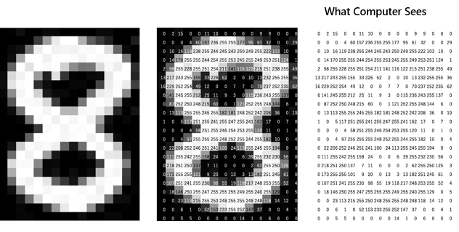

Далее вся правая таблица будет представлена в виде одной строки.

Цветные изображения представляются в виде двухмерных матриц, сложенных друг на друга и состоящих из трех цветов: красного, зеленого и синего. Каждая из которых также превращается в числовую матрицу.

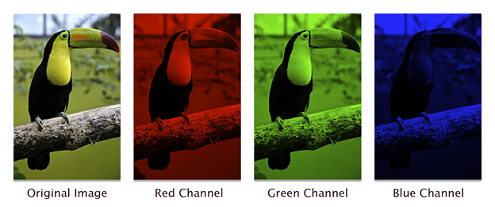

Обработка изображения

Обработка изображения – это любая форма обработки информации, для которой входные данные представлены изображением. Обработка изображений может осуществляться как для получения изображения на выходе, например, подготовка к полиграфическому тиражированию, к телетрансляции, так и для получения другой информации, например, распознание текста, подсчёт числа и типа клеток в поле микроскопа и т. д.

Стиль изображения – это серия настроек, которые применяют внутрикамерную обработку к фотографиям. Это мини-программа для редактирования. Стили изображения регулируют резкость, контрастность, насыщенность и цветовой тон изображения. Как и в программах редактирования, эти настройки имеют ползунок.